Schulversuchspraktikum
Christian Köhler
Sommersemester 2016
Klassenstufen 7&8

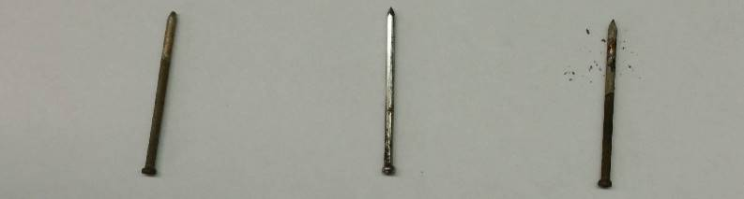

Korrosion und Korrosionsschutz
Kurzprotokoll

Auf einen Blick:
Dieses Kurzprotokoll beinhaltet drei weitere Schülerversuche zum Thema „Korrosion“. In zweien lernen die SuS charakteristische Eigenschaften von Säurekorrosion und Sauerstoffkorrosion kennen. Der dritte beschäftigt sich mit Rostumwandlung

Inhalt

1 Weitere Schülerversuche 3
1.1 V1 – Sauerstoffkorrosion und Säurekorrosion 3
1.2 V2 – Korrosion braucht Sauerstoff UND Wasser 5
1.3 V3 – Rostumwandlung 6

Weitere Schülerversuche

V1 – Sauerstoffkorrosion und Säurekorrosion
Gefahrenstoffe
Wasser |  |  | H: - |  |  | P: -
Eisen |  |  | H228 |  |  | P370+P378b
Natriumchlorid |  |  | - |  |  | -
Salzsäure |  |  | H290 |  |  | -
Wasserstoff (sehr geringe Mengen) |  |  | H220 H280 |  |  | P210 P377 P381 P403
Eisen(III)-oxid |  |  | - |  |  | -
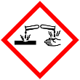 |  | 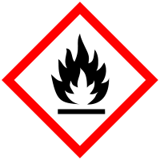

Materialien: Reagenzgläser und Reagenzglasständer, Stopfen, Schmirgelpapier
Chemikalien: Eisennägel, Wasser, Natriumchlorid, Salzsäure ($c=1 mol⋅L^{-1}$)
Durchführung: Drei Eisennägel werden mit Schmirgelpapier abgeschmirgelt und in je ein Reagenzglas mit destilliertem Wasser, Kochsalzlösung und Salzsäure gegeben.
Beobachtung: Nach etwa 3 Stunden ist deutlich zu erkennen, dass sich die ersten beiden Nägel in Wasser und Kochsalzlösung braun/schwarz verfärbt haben und sich die Oberfläche angeraut hat. Im Reagenzglas mit der Salzsäure ist bereits nach kurzer Zeit eine Gasentwicklung zu beobachten, die Lösung verfärbt sich langsam gelb.

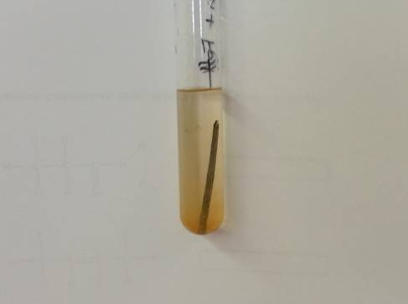
Abbildung 1: Stark korrodierter Nagel im Glas mit der Kochsalzlösung nach etwa 24 Stunden.
Deutung: Die Eisennägel in den ersten Reagenzgläsern haben mit dem Luftsauerstoff und Wasser reagiert. Dabei sind verschiedene Eisenoxidverbindungen entstanden, die wir auch als Rost kennen. Der Nagel war der Sauerstoffkorrosion aussetzt.
$${Fe}_{\left(s\right)}→{{Fe}^{2+}}_{(aq)}+2 e^{-}$$
$$O_{2 \left(g\right)}+2 H_{2}O_{\left(l\right)}+4e^{-}→4 {OH^{-}}_{\left(aq\right)}$$
$${{2 Fe}^{2+}}_{(aq)}+4 {OH^{-}}_{\left(aq\right)}⇋2 Fe{\left(OH\right)}_{2 (s)}$$
$$2 Fe{\left(OH\right)}_{2 (s)}→Fe_{2}O_{3}⋅H_{2}O_{\left(s\right)}$$
Im Reagenzglas mit der Säure hat das Eisen im Nagel mit der Säure reagiert. Dabei entsteht Wasserstoffgas und eine wasserlösliche Eisenverbindung, die der Lösung ihre gelbe Farbe verleiht.
$${Fe}_{\left(s\right)}{{+2 H}^{+}}_{\left(aq\right)}→ {{Fe}^{2+}}_{(aq)}+H_{2 \left(g\right)}$$
Entsorgung: Die Entsorgung der Lösung erfolgt über den Abfluss. Die Nägel werden über den Feststoffabfall entsorgt.
Literatur: D. Wiechoczek, http://www.chemieunterricht.de/dc2/wsu-teok/kap_056.htm (zuletzt abgerufen am 27.07.16)

V2 – Korrosion braucht Sauerstoff UND Wasser
Gefahrenstoffe
Wasser |  |  | H: - |  |  | P: -
Eisen |  |  | H228 |  |  | P370+P378b
Eisen(III)-oxid |  |  | - |  |  | -

Materialien: Reagenzgläser und Reagenzglasständer, Stopfen, Schmirgelpapier, Gasbrenner, Dreifuß
Chemikalien: Eisennägel, Wasser, Natriumchlorid
Durchführung: Drei Eisennägel werden mit Schmirgelpapier abgeschmirgelt. Einer wird in ein offenes Reagenzglas mit destilliertem Wasser gegeben. Ein weiterer wird in ein „leeres“, luftgefülltes Reagenzglas gegeben. Der letzte Nagel wird in ein Reagenzglas mit zuvor mittels Gasbrenner und Dreifuß abgekochtem Wasser gegeben, welches mit einem Stopfen verschlossen wird. Nach 24 Stunden werden Beobachtungen notiert.
Beobachtung: Der Nagel im luftgefüllten Reagenzglas blieb unverändert. Der Nagel im Reagenzglas mit dem abgekochten Wasser ist nur ein wenig korrodiert. Der Nagel im offenen Reagenzglas ist am stärksten korrodiert.

Deutung: Sauerstoffkorrosionsreaktionen benötigen Sauerstoff und Wasser als Edukte. Heißes Wasser kann weniger Sauerstoff lösen als kaltes, somit stand in dem verschlossenen Reagenzglas mit dem abgekochten Wasser kaum Sauerstoff für die Korrosionsreaktion zur Verfügung. Die Luftfeuchtigkeit allein reicht nicht aus, um den Nagel im wasserfreien Reagenzglas zu korrodieren. Einzig der Nagel im offenen, mit Wasser gefüllten Reagenzglas kann somit vollständig korrodieren.
Im Reagenzglas mit der Säure hat das Eisen im Nagel mit der Säure reagiert. Dabei entsteht Wasserstoffgas und eine wasserlösliche Eisenverbindung, die der Lösung ihre gelbe Farbe verleiht. Für die Reaktionsgleichungen der Korrosionsprozesse, siehe V1.
Entsorgung: Die Entsorgung der Lösung erfolgt über den Abfluss. Die Nägel werden über den Feststoffabfall entsorgt.
Literatur: D. Wiechoczek, http://www.chemieunterricht.de/dc2/wasser/w-korros.htm (zuletzt abgerufen am 27.07.16)

V3 – Rostumwandlung
Gefahrenstoffe
Eisen |  |  | H228 |  |  | P370+P378b
Phosphorsäure |  |  | H314 H290 |  |  | P280 P301+P330+P331 P309+P310 P305+P351+P338
Citronensäure |  |  | H319 |  |  | P305+P351+P338
Eisen(III)-Phosphat
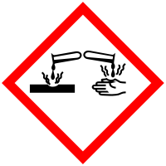

Materialien: Reagenzgläser und Reagenzglasständer,
Chemikalien: rostige Eisennägel, Phosphorsäure ($w=30\%$), Citronensäure ($c=1 mol⋅L^{-1})$
Durchführung: Je ein rostiger Eisennagel wird in ein Reagenzglas mit Citronensäure und Phosphorsäure gegeben. Nach 24 Stunden wird die Beobachtung notiert.
Beobachtung: Wo die Phosphorsäure den Nagel berührt, färbt er sich in einem deutlich dunkleren Grau. Wo die Citronensäure den Nagel berührt hat, ist kein Rost mehr zu sehen, die Farbe des Nagels ist heller als bei der Phos
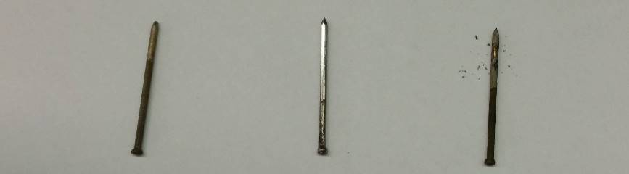
Abbildung 2: Jeweils das untere der Nägel stand in der Säure. Links: Nagel aus der Citronensäure. Rechts: Nagel aus der Phosphorsäure mit dunkler Verfärbung. Mitte: Rostfreier Nagel zum Vergleich.
Deutung: Zitronensäure reagiert mit den Eisenoxidverbindungen im Rost zu wasserlöslichen Eisenverbindungen, sodass der Rost verschwindet. Der Nagel ist allerdings anfällig für erneutes Rosten.
$$FeO{\left(OH\right)}_{\left(s\right)}+2 {C_{6}H_{8}O_{7}}_{(aq)}→{{\left[Fe(C_{6}H_{5}O_{7}\right]}^{3-}}_{\left(aq\right) }+3 {H_{3}O^{+}}_{\left(aq\right)}$$
Phosphorsäure reagiert mit dem porösen Eisenoxid des Rostes zu einer geschlossenen, stabilen Schicht aus Phosphoroxid, die als Passivierungsschicht fungiert und den Nagel nachhaltig vor neuem Rost schützt, indem sie den Kontakt zwischen blankem Eisen und Sauerstoff und Wasser verhindert
$Fe_{2}O_{3 \left(s\right)}+2 H_{3}PO_{4 \left(aq\right)}→2 FePO_{4 \left(s\right)}+3 H_{2}O_{\left(l\right)}$
Entsorgung: Die Entsorgung der Lösung erfolgt über den Säure-Base-Abfall. Die Nägel werden über den Feststoffabfall entsorgt.
Literatur: D. Wiechoczek, http://www.chemieunterricht.de/dc2/tip/08_12.htm (zuletzt abgerufen am 27.07.16)
B. Neumüller, P. Reiß, Korrosion, http://www.chids.de/dachs/expvortr/740Korrosion_Adam.pdf (zuletzt abgerufen am 27.07.16)

